№ 1
Как называется исторически сложившаяся совокупность видов растений, обитающих на определённой территории?
Фитоценоз
Растительность
Флора
Экосистема
№ 2
Выберите пару растений, принадлежащих к одному семейству:
Лук и редис
Кукуруза и горох
Картофель и баклажан
Рис и гречиха
№ 3
На микрофотографии представлен срез
корня в зоне всасывания
.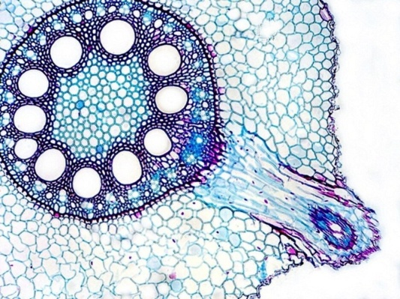
№ 4
Семена некоторых растений имеют специальные придатки —— элайосомы (на фотографии).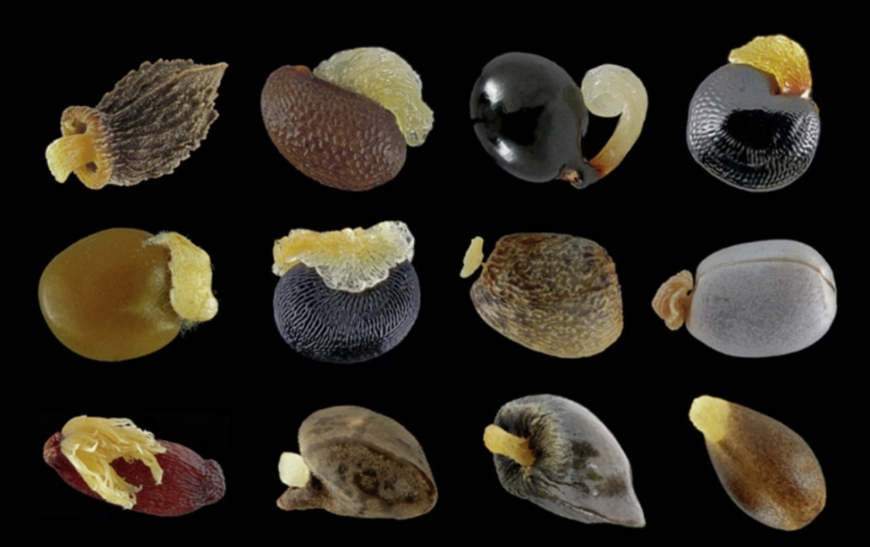Для чего они предназначены?
Для саморазбрасывания
Для прорастания в неблагоприятных условиях
Для распространения муравьями
Для прикрепления к субстрату
1 из 1. Верно
№ 5
Почему этот организм имеет красную окраску?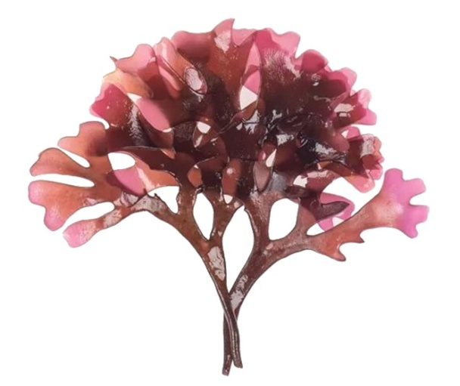
Это особый декоративный сорт, выведенный путём селекции
Растение собрано осенью, а летом оно было зелёным
Красный цвет привлекает опылителей, это позволяет конкурировать с растениями зелёной окраски
Он встречается под водой на глубине нескольких метров
1 из 1. Верно
№ 6
Выберите изображение клетки, представляющей собой самостоятельный организм:
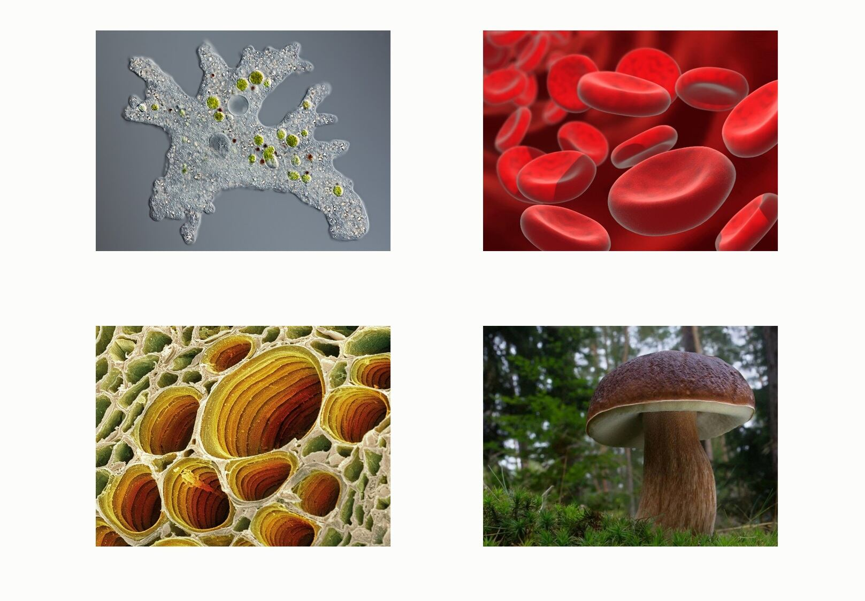
№ 7
Купаясь в море, можно получить ожоги при соприкосновении с медузами. Выберите самый верный способ оказать помощь:
Промыть место ожога струёй воды, не растирая кожу, и обратиться к врачу
Как можно быстрее приложить холод к месту ожога и обратиться к врачу
Обработать место ожога йодом или зелёнкой и обратиться к врачу
Смазать место ожога растительным маслом или другим жиром, обратиться к врачу
№ 8
Альбина Ивановна недавно увлеклась садоводством. Она пока не во всём разобралась, поэтому часто обращается за советом к соседке Светлане Михайловне, учителю биологии. Однажды Альбина Ивановна прибежала к соседке в большом волнении. Она рассказала, что нашла на клумбе очень страшное существо, «наверное, проволочника», и думает, что «чудище» навредит её любимым растениям.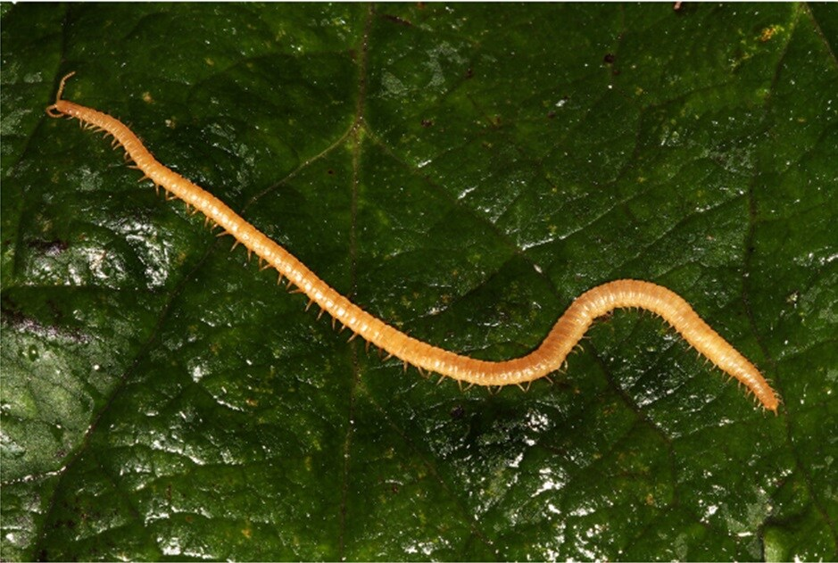Светлана Михайловна посмотрела в банку, куда Альбина Ивановна посадила животное, узнала его и ответила, что…
это дождевой червь, он полезен, так как рыхлит почву
это многоножка, растениям не повредит и для Альбины Ивановны совсем не опасна
это действительно «проволочник», личинка жука-щелкуна, которая может съесть корнеплоды
это конский волос, опасный паразит человека, никогда не берите его в руки
№ 9
У многих животных в разных частях тела откладывается жир. Какую общую функцию выполняют отложения жира у таких разных животных, как баран, кашалот, морж, барсук и ящерица эублефар?
Регуляция плавучести
Запас питательных веществ
Увеличение теплопроводности покровов
Фокусировка ультразвука
№ 10
Какой из перечисленных признаков НЕ является общим для всех ныне живущих видов птиц?
Наличие перьев
Наличие клюва
Откладывание яиц
Способность летать
№ 1
Какие структуры можно различить на фотографии клубня картофеля?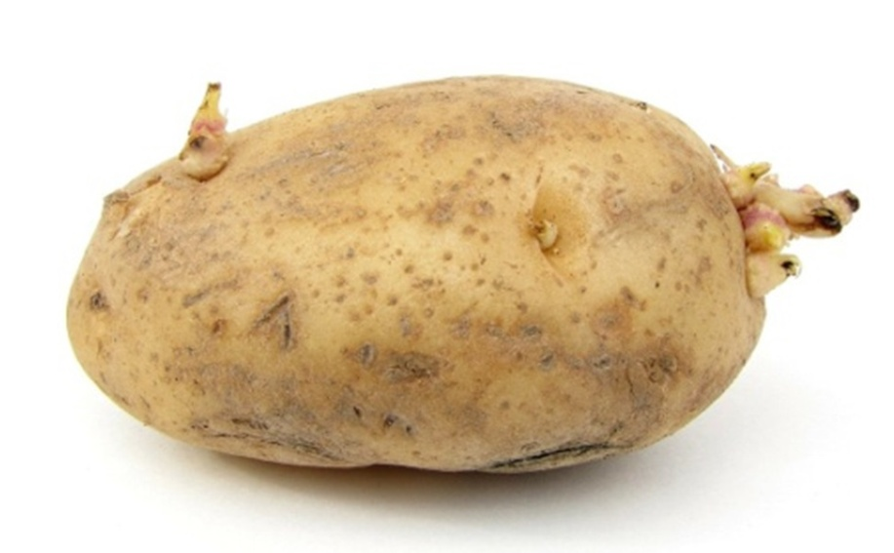
Придаточные корни
Главный корень
Почки
Видоизменённый стебель
Недоразвитые листья
№ 2
Для каких растений характерен плод семянка?
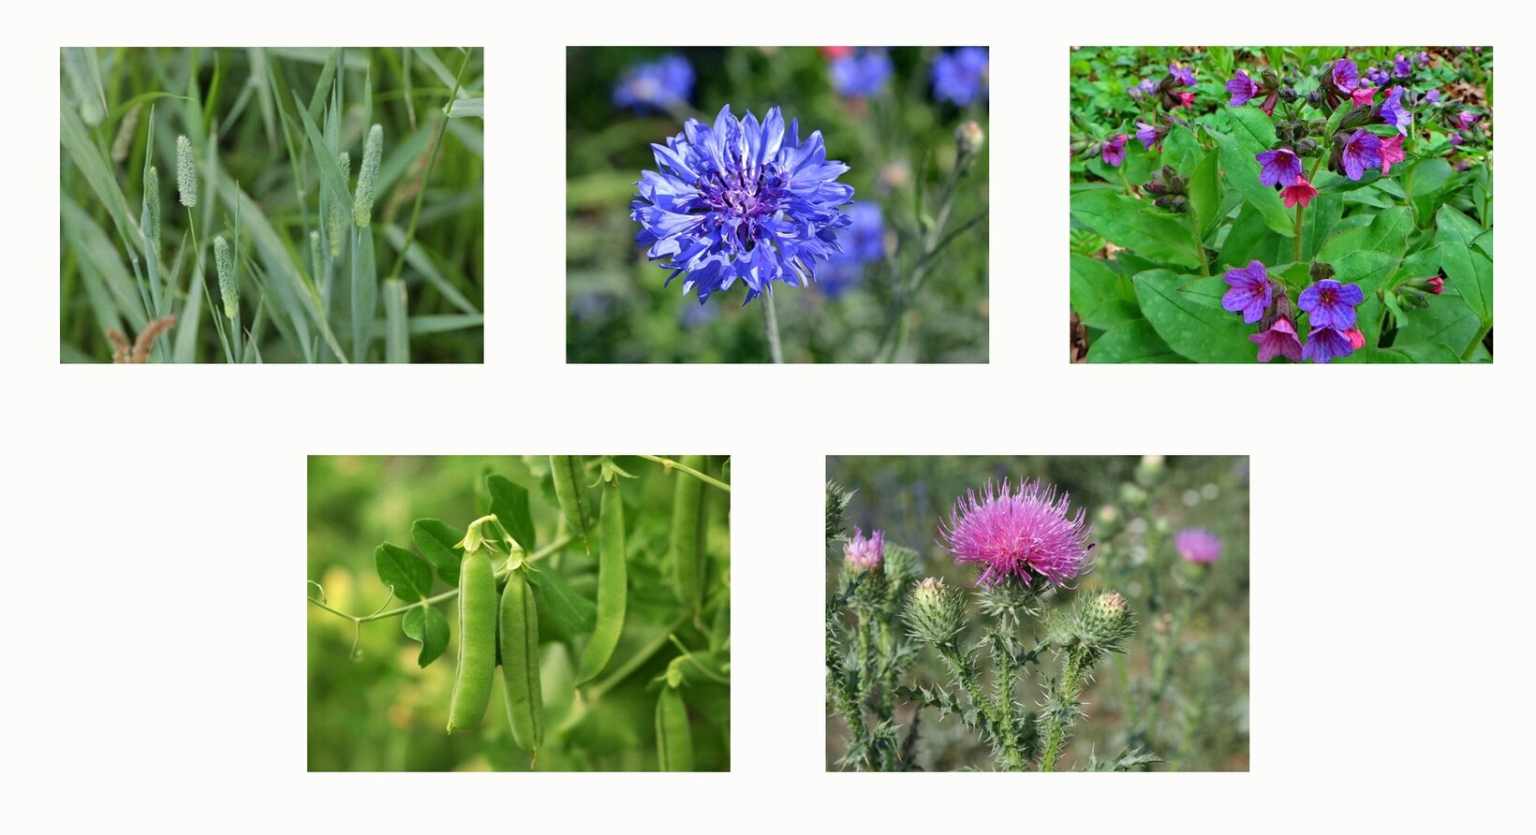
№ 3
Чем могут отличаться самцы от самок у позвоночных животных?
Наличием или отсутствием каких-то отделов мозга
Размером
Генотипом
Окраской
Наличием или отсутствием каких-то органов
№ 4
Многие организмы сильнее всего нуждаются в витаминах в период роста и развития. Один из характерных симптомов недостаточного поступления некоторого витамина представлен на информационном плакате, созданном в одной из зарубежных стран.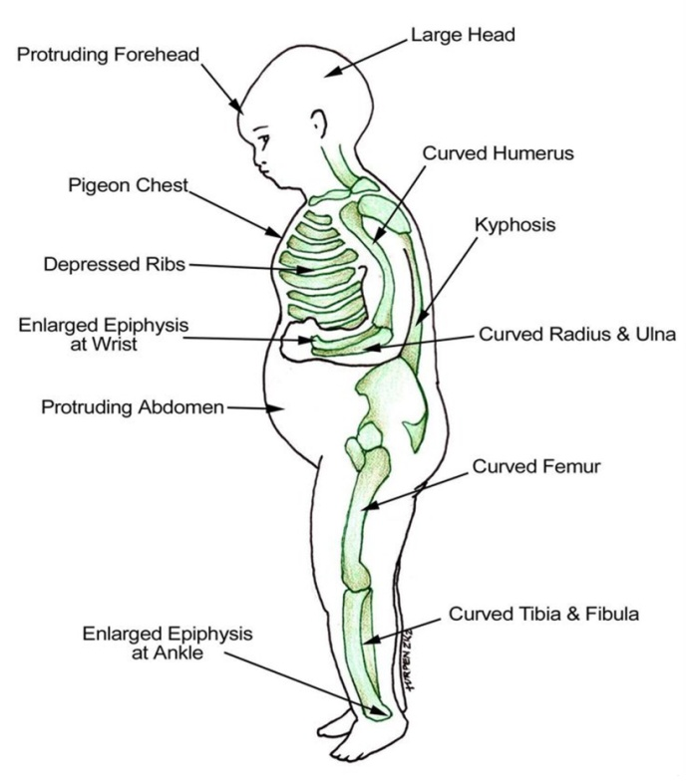Выберите верные утверждения о данном витамине и соответствующем заболевании:
Схема информирует о симптомах сахарного диабета
Главный эффект этого витамина —— изменение пигментации кожи
Причиной дефицита витамина может стать недостаточное грудное вскармливание
Заболевание встречается только в Африке
Организм человека способен синтезировать некоторые формы данного витамина
№ 5
Перед вами снимок замечательного чешского фотографа Ондрея Просицкого, использованный в статье, посвящённой распространению ирландской популяции барсуков.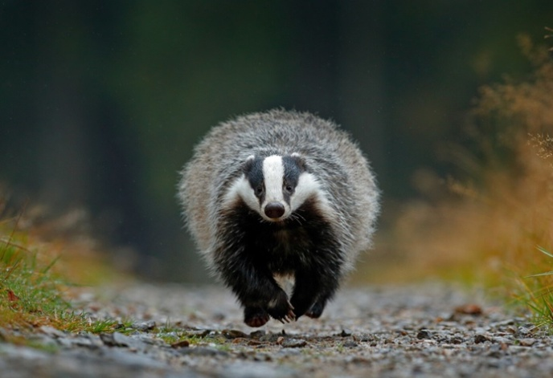Барсуки живут смешанными группами в больших разветвлённых норах и относятся к семейству куньих. Какие из высказываний, судя по фотографии и приведённому выше описанию, справедливы?
У барсуков крупные когти (не ногти и не копыта)
Барсуки встречаются на островах
Барсуки ныне не встречаются в дикой природе, только в зоопарках
Барсуки вступают друг с другом в социальные взаимодействия
Барсуки относятся к хищникам
№ 1
Установите соответствие между типами растительных тканей и их характеристиками.
Проводящая ткань
Покровная ткань
Ассимиляционная ткань
Ткань состоит из вытянутых клеток, соединённых в длинные трубки
Некоторые клетки формируют корневые волоски
В ткани есть обширные межклеточные пространства, способствующие газообмену
Клетки содержат множество хлоропластов
В ткани могут присутствовать устьица, чечевички
В ткани могут присутствовать клетки-спутницы

